Ćwiczenia motoryki narządów artykulacyjnych

Ćwiczenia warg:

·Cmokanie, parskanie, masaż warg zębami ( górnymi dolnej wargi i odwrotnie).

·Wymowa samogłosek w parach: a-i, a-u,i-a,u-o itp.

·Zaciskanie warg, przytrzymywanie wargami kartki papieru

·Przenoszenie za pomocą słomki drobnych elementów np. skrawków papieru

·Jedzenie paluszków bez użycia rąk

·Wysuwanie warg w „ ryjek”, cofanie w „ uśmiech”.

·Wysuwanie warg w przód, następnie przesuwanie warg w prawo, w lewo

Ćwiczenia języka:

·„Malowanie podniebienia” czubkiem języka, jama ustna szeroko otwarta

·Oblizywanie dolnej i górnej wargi przy ustach szeroko otwartych

·Kląskanie językiem.

·"Glonojad" -zasysanie języka na podniebieniu i przytrzymywanie jak najdłużej

·Dotykanie czubkiem języka na zmianę do górnych i dolnych zębów, przy maksymalnym otwarciu ust

·Język przyjmuje na przemian kształt „łopaty” i „grota”.

·Oblizywanie zębów po wewnętrznej stronie

·"Wbijanie gwoździ" - czubkiem języka dotykamy wałka dziąsłowego, czyli "górki" za górnymi zębami
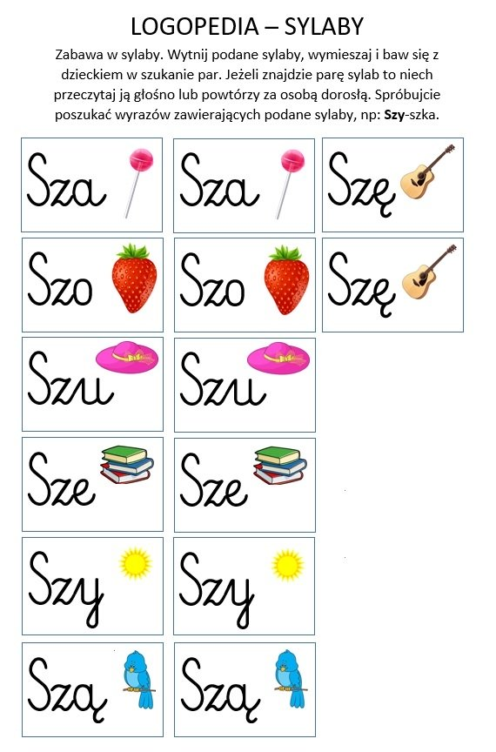P

Przeczytaj lub powtórz za rodzicem
